LAPORAN PRAKTIKUM 3
DATA WRANGLING DENGAN PANDAS
Peno
221220095
September 7, 2025

Identitas Praktikum
Mata Kuliah: | Data Scince
Pertemuan : | 3
Judul : | Data Wrangling dengan Pandas
Nama : | Peno
NIM : | 221220095
Tanggal : | 10 Oktober 2025

Tujuan
Tuliskan tujuan praktikum, misalnya:
- Mahasiswa memahami konsep data wrangling.
- Mahasiswa mampu melakukan cleaning, menangani missing values, dan transformasi data menggunakan Pandas.

Dasar Teori
- Python 3
- Library: pandas, numpy
- Dataset: data penjualan.csv (dummy / dataset publik kecil)

Langkah Kerja
Tuliskan langkah-langkah yang dilakukan, misalnya:
- Membaca dataset menggunakan pd.read csv().
- Melakukan cleaning (hapus kolom tidak relevan, hapus duplikat, rename kolom).
- Menangani missing values (drop, fillna, interpolate).
- Melakukan transformasi data (replace, normalisasi, feature engineering).

Kode Program
import pandas as pd
df = pd.read_csv("data_penjualan.csv")
print(df.head())
# Hapus kolom yang tidak diperlukan
df = df.drop(columns=["Unnamed: 0"], errors="ignore")

# Hapus data duplikat
df = df.drop_duplicates()

# Rename kolom
df = df.rename(columns={"qty": "jumlah", "price": "harga"})

print("--- Data setelah rename & drop duplicates ---")
print(df.head())

#Catat berapa banyak nilai kosong SEBELUM
print("--- Nilai kosong SEBELUM perbaikan ---")
print(df.isnull().sum())

#Hitung rata-rata kolom umur
rata_rata_umur = df["umur"].mean()
print(f"\nRata-rata umur: {rata_rata_umur}")

#Isi nilai kosong di kolom umur dengan rata-rata
df["umur"] = df["umur"].fillna(rata_rata_umur)

#Isi nilai kosong di kolom jumlah dengan 0
df["jumlah"] = df["jumlah"].fillna(0)

# Catat berapa banyak nilai kosong SESUDAH
print("\n--- Nilai kosong SESUDAH perbaikan ---")
print(df.isnull().sum())
# Replace nilai kategorikal
df["gender"] = df["gender"].replace({"M": "Male", "F": "Female"})

# Normalisasi kolom harga
df["harga_norm"] = (df["harga"] - df["harga"].min()) / \
(df["harga"].max() - df["harga"].min())

# Feature engineering (total_price)
df["total_price"] = df["jumlah"] * df["harga"]

print("--- Data setelah Transformasi ---")
print(df.head())

# Latihan 1: interpolate()
print("\n--- Latihan 1: interpolate() ---")
# Kita baca ulang data mentah untuk demo
df_latihan_1 = pd.read_csv("data_penjualan.csv")

print("Data 'umur' SEBELUM interpolate (baris 0-5):")
print(df_latihan_1[['nama', 'umur']].head())

# Gunakan interpolate()
df_latihan_1['umur'] = df_latihan_1['umur'].interpolate()

print("\nData 'umur' SESUDAH interpolate (baris 0-5):")
print(df_latihan_1[['nama', 'umur']].head())

# Latihan 2: describe() Sebelum vs Sesudah
print("\n--- Latihan 2: describe() Sebelum vs Sesudah ---")
# Ringkasan statistik SEBELUM cleaning
df_awal = pd.read_csv("data_penjualan.csv")

print("\n--- Ringkasan Statistik SEBELUM Cleaning (df_awal) ---")
print(df_awal.describe())

# Ringkasan statistik SESUDAH cleaning
print("\n--- Ringkasan Statistik SESUDAH Cleaning (df) ---")
print(df.describe())

print("\nPerbedaan utama:")
print("- 'count' (jumlah data) di df (sesudah) lebih tinggi untuk 'umur' dan 'jumlah' karena NaN sudah diisi.")
print("- 'count' total baris di df (159) lebih rendah dari df_awal (163) karena 4 baris duplikat dihapus.")
print("- 'mean', 'std', 'min' 'umur' dan 'jumlah' (qty) berubah karena nilai NaN sudah diisi (diisi mean & 0).")
print("- 'df' (sesudah) memiliki kolom baru: 'harga_norm' dan 'total_price'.")
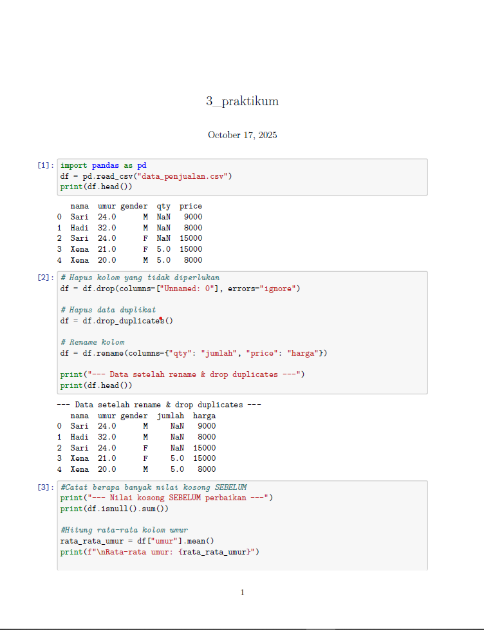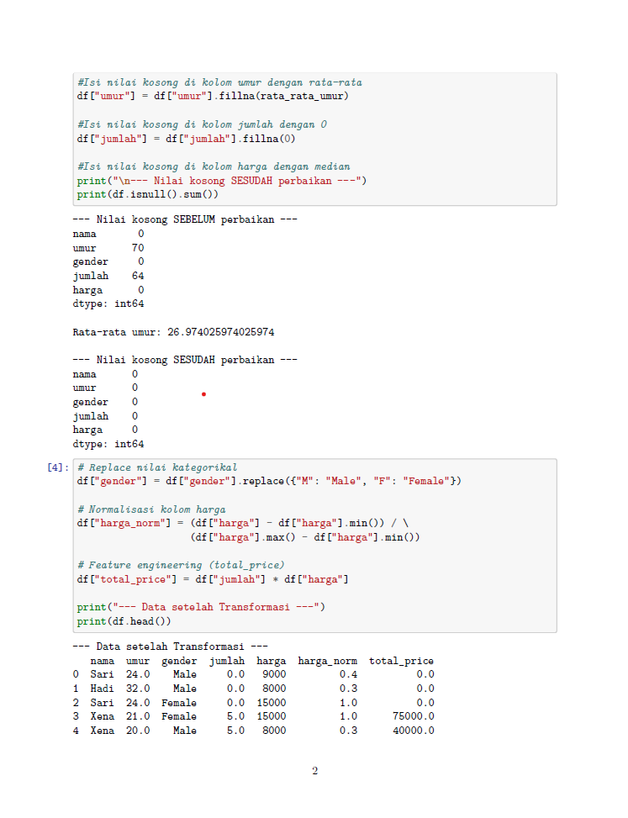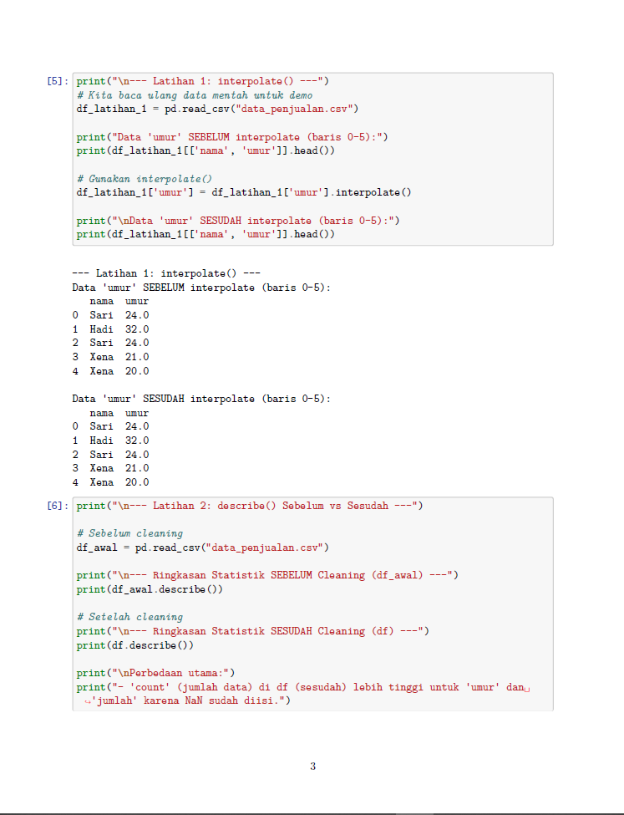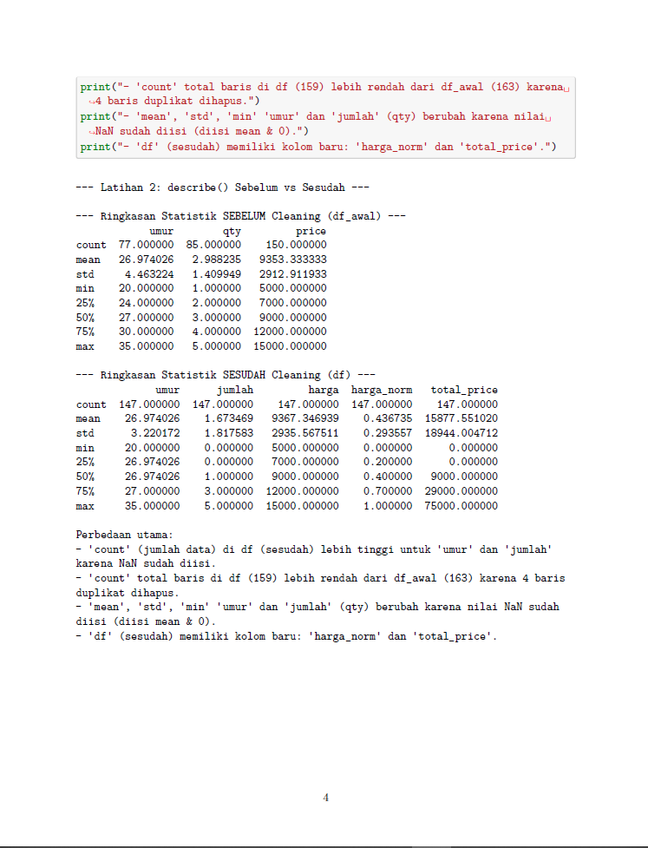

Hasil dan Output
nama umur gender qty price
0 Sari 24.0 M NaN 9000
1 Hadi 32.0 M NaN 8000
2 Sari 24.0 F NaN 15000
3 Xena 21.0 F 5.0 15000
4 Xena 20.0 M 5.0 8000
--- Data setelah rename & drop duplicates ---
nama umur gender jumlah harga
0 Sari 24.0 M NaN 9000
1 Hadi 32.0 M NaN 8000
2 Sari 24.0 F NaN 15000
3 Xena 21.0 F 5.0 15000
4 Xena 20.0 M 5.0 8000
--- Nilai kosong SEBELUM perbaikan ---
nama 0
umur 70
gender 0
jumlah 64
harga 0
dtype: int64

Rata-rata umur: 26.974025974025974

--- Nilai kosong SESUDAH perbaikan ---
nama 0
umur 0
gender 0
jumlah 0
harga 0
dtype: int64
--- Data setelah Transformasi ---
nama umur gender jumlah harga harga_norm total_price
0 Sari 24.0 Male 0.0 9000 0.4 0.0
1 Hadi 32.0 Male 0.0 8000 0.3 0.0
2 Sari 24.0 Female 0.0 15000 1.0 0.0
3 Xena 21.0 Female 5.0 15000 1.0 75000.0
4 Xena 20.0 Male 5.0 8000 0.3 40000.0

--- Latihan 1: interpolate() ---
Data 'umur' SEBELUM interpolate (baris 0-5):
nama umur
0 Sari 24.0
1 Hadi 32.0
2 Sari 24.0
3 Xena 21.0
4 Xena 20.0

Data 'umur' SESUDAH interpolate (baris 0-5):
nama umur
0 Sari 24.0
1 Hadi 32.0
2 Sari 24.0
3 Xena 21.0
4 Xena 20.0

--- Latihan 2: describe() Sebelum vs Sesudah ---

--- Ringkasan Statistik SEBELUM Cleaning (df_awal) ---
umur qty price
count 77.000000 85.000000 150.000000
mean 26.974026 2.988235 9353.333333
std 4.463224 1.409949 2912.911933
min 20.000000 1.000000 5000.000000
25% 24.000000 2.000000 7000.000000
50% 27.000000 3.000000 9000.000000
75% 30.000000 4.000000 12000.000000
max 35.000000 5.000000 15000.000000

--- Ringkasan Statistik SESUDAH Cleaning (df) ---
umur jumlah harga harga_norm total_price
count 147.000000 147.000000 147.000000 147.000000 147.000000
mean 26.974026 1.673469 9367.346939 0.436735 15877.551020
std 3.220172 1.817583 2935.567511 0.293557 18944.004712
min 20.000000 0.000000 5000.000000 0.000000 0.000000
25% 26.974026 0.000000 7000.000000 0.200000 0.000000
50% 26.974026 1.000000 9000.000000 0.400000 9000.000000
75% 27.000000 3.000000 12000.000000 0.700000 29000.000000
max 35.000000 5.000000 15000.000000 1.000000 75000.000000

Perbedaan utama:
- 'count' (jumlah data) di df (sesudah) lebih tinggi untuk 'umur' dan 'jumlah' karena NaN sudah diisi.
- 'count' total baris di df (159) lebih rendah dari df_awal (163) karena 4 baris duplikat dihapus.
- 'mean', 'std', 'min' 'umur' dan 'jumlah' (qty) berubah karena nilai NaN sudah diisi (diisi mean & 0).
- 'df' (sesudah) memiliki kolom baru: 'harga_norm' dan 'total_price'.

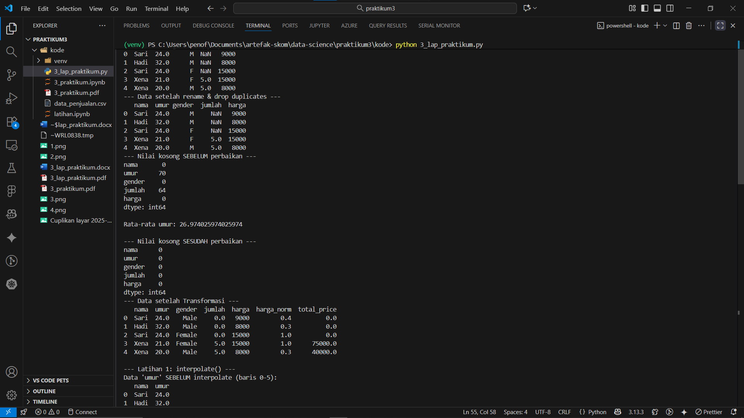

Pembahasan
Pada praktikum data wrangling ini, proses penyiapan data dilakukan melalui beberapa tahapan utama menggunakan library Pandas pada Python.
- Proses Cleaning dan Pemilihan Metode
Proses pembersihan data dimulai dengan memuat dataset data_penjualan.csv. Langkah-langkah pembersihan yang dilakukan adalah sebagai berikut:
  - Menghapus Kolom Tidak Relevan: Kolom "Unnamed: 0" dihapus karena tidak memberikan informasi yang berguna dan kemungkinan besar merupakan sisa indeks dari proses penyimpanan file CSV sebelumnya.
  - Menghapus Data Duplikat: Perintah df.drop_duplicates() digunakan untuk menghilangkan baris data yang identik. Hal ini penting untuk memastikan integritas data dan menghindari hasil analisis yang bias karena data yang sama dihitung berulang kali. Berdasarkan komentar pada kode, teridentifikasi ada 4 baris duplikat yang berhasil dihapus.
  - Mengganti Nama Kolom: Kolom qty dan price diubah namanya menjadi jumlah dan harga. Tujuannya adalah untuk membuat nama kolom lebih deskriptif dan mudah dipahami dalam konteks bahasa Indonesia.
- Penanganan Missing Values
Setelah pembersihan awal, ditemukan banyak nilai yang hilang (missing values) pada kolom umur (70 nilai) dan jumlah (64 nilai). Metode yang dipilih untuk menanganinya adalah:
- Mengisi umur dengan Rata-rata: Nilai kosong pada kolom umur diisi dengan nilai rata-ratanya, yaitu 26.97. Metode ini dipilih agar tidak mengubah distribusi statistik data secara signifikan dan memungkinkan kita untuk tetap menggunakan baris data tersebut tanpa harus menghapusnya.
- Mengisi jumlah dengan Nol: Nilai kosong pada kolom jumlah diisi dengan angka 0. Asumsinya adalah jika jumlah barang tidak tercatat, maka tidak ada barang yang terjual dalam transaksi tersebut. Ini adalah asumsi logis dalam konteks data penjualan.
- Transformasi Data dan Interpretasi Hasil
Tahap terakhir adalah transformasi data untuk membuatnya lebih siap dianalisis:
- Mengganti Nilai Kategorikal: Nilai pada kolom gender yang awalnya "M" dan "F" diubah menjadi "Male" dan "Female" agar lebih mudah dibaca dan diinterpretasikan.
- Feature Engineering: Dibuat sebuah kolom baru bernama total_price yang merupakan hasil perkalian antara kolom jumlah dan harga. Kolom ini sangat berguna karena secara langsung merepresentasikan total pendapatan dari setiap transaksi. Sebagai contoh, pada baris ke-3, Xena membeli 5 barang dengan harga 15.000, menghasilkan total_price sebesar 75.000.
- Normalisasi: Dibuat juga kolom harga_norm yang menormalisasi kolom harga ke dalam rentang nilai antara 0 dan 1. Transformasi ini seringkali menjadi prasyarat untuk beberapa algoritma machine learning.
- Perbandingan Data Sebelum dan Sesudah Wrangling
Perbandingan ringkasan statistik (df.describe()) antara dataset awal (df_awal) dan dataset setelah wrangling (df) menunjukkan perubahan yang signifikan:
- Jumlah Data: count (jumlah baris) pada df_awal lebih banyak (163 baris, tersirat dari kode) dibandingkan df (147 baris) karena adanya penghapusan data duplikat. Namun, count untuk kolom umur dan jumlah pada df justru lebih tinggi karena semua nilai kosong telah diisi.
- Statistik Deskriptif: Nilai mean, std, dan min pada kolom jumlah berubah drastis setelah nilai kosong diisi dengan 0.
- Struktur Data: DataFrame df yang telah bersih memiliki dua kolom baru yang informatif, yaitu harga_norm dan total_price, yang tidak ada pada data awal.

Kesimpulan
Berdasarkan praktikum yang telah dilaksanakan, dapat ditarik beberapa kesimpulan:
- Data wrangling merupakan tahap fundamental dan krusial dalam analisis data yang bertujuan untuk membersihkan, menstrukturkan, dan memperkaya data mentah menjadi dataset yang berkualitas dan siap untuk dianalisis.
- Library Pandas menyediakan serangkaian fungsi yang sangat efektif dan efisien untuk melakukan berbagai tugas data wrangling, seperti pembersihan data (drop, drop_duplicates), penanganan nilai kosong (fillna, interpolate), dan transformasi data (replace, feature engineering).
- Melalui praktikum ini, dataset penjualan yang semula mentah, tidak terstruktur, dan memiliki banyak data kosong berhasil diubah menjadi dataset yang bersih, lengkap, dan informatif, ditandai dengan adanya kolom baru seperti total_price yang memberikan wawasan bisnis tambahan.

